Руководство пользователя системы
НЦК ЮЛ «Свой Бизнес»

Оглавление
1. Введение 3
1.1. Термины и определения 3
2. Принципы работы с системой и действия на экране входа 4
2.1. Вход в мобильное приложение 4
2.1.1. Первый запуск 4
2.1.2. Вход с постоянным паролем 9
2.1.3. Второй и последующие запуск 12
3. Личный кабинет пользователя 13
4. Работа в системе. 16
4.1.1. Главный экран 16
4.1.2. Просмотр Истории платежей на Главной странице 19
4.1.3. Просмотр информации по списку счетов 22
4.1.4. Просмотр информации по счету 24
4.2. Подписание документов 29
4.3. Зарплатный проект 30
4.3.1. Распоряжение на зачисление средств 36
4.4. Работа с платёжными документами в рублях 41
4.4.1. Платёж Бизнесу / Людям 43
4.4.2. Платёж в бюджет 46
4.4.3. Платёж ЖКУ 48
4.4.4. Платёж между своими счетами 49
4.4.5. Отзыв платёжных документов 51
4.4.6. Выписка 53
4.4.6.1. Формирование выписки по счёту 53
4.5. Депозиты 55
4.6. Обмен валют 57
4.6.1. Список обменов валют 57
4.6.2. Создание обмена валют 58
4.6.3. Заполнение формы обмена валют 60
4.6.4. Подписание и отправка в банк обмена валют 61

- Введение
Мобильное приложение нового цифрового канал обслуживания юридических лиц
Свой Бизнес АО «Россельхозбанк (далее — приложение «Свой Бизнес») предназначено для электронного взаимодействия между пользователями и Банком с мобильных устройств. Система является решением бесперебойно обслуживает клиентов в режиме 24 часа семь дней в неделю.

Термины и определения
МП НЦК ЮЛ «Свой Бизнес» — мобильное приложение нового цифрового канала обслуживания юридических лиц Свой Бизнес.
Банк — АО «Россельхозбанк».
Выписка — выписка по счету организации, открытого в банке, в которой отражены все операции по счету клиента: по списанию/зачислению средств с указанием номера счета.
Доступный остаток по счету — сумма денежных средств на счете клиента, доступная для выполнения операций по данному счету.
Клиент, организация — юридическое лицо (кроме кредитных организаций), индивидуальный предприниматель или физическое лицо, занимающееся в установленном законодательством порядке частной практикой, которые заключили с банком договор на дистанционное обслуживание.
Подразделения — это структурные подразделения банка, в которых организовано обслуживание и заключение договоров с клиентами на предоставление услуг с использованием системы Свой Бизнес.
Представитель клиента — физическое лицо, действующее от имени клиента на основании договора, доверенности, закона или акта уполномоченного государственного органа/органа местного самоуправления, выполняющее в МП НЦК ЮЛ «Свой Бизнес» действия от имени клиента.
Субъект информационного обмена (СИО) — физическое лицо, уполномоченное на осуществление защищенного электронного обмена информацией с использованием средств ЭП с другими субъектами информационного обмена, в соответствии с комплектом документов, определяющим взаимоотношения сторон при указанном обмене.
Сортировка — это функция системы, которая позволяет расположить записи в списке по возрастанию, убыванию или по алфавиту.
Уполномоченное лицо клиента — физическое лицо, включенное в банковскую карточку клиента, уполномоченное подписывать электронные документы и выполнять иные действия в системе Свой Бизнес.
Устройство — смартфон, планшет или другое мобильное оборудование клиента.

- Принципы работы с системой и действия на экране входа

Вход в мобильное приложение

Чтобы скачать мобильное приложение на своё устройство, перейдите в магазины официальных приложений Google Play, AppStore, App Gallery, Galaxy Store. Нажмите Установить и следуйте инструкции на экране устройства.

    - Первый запуск
Работа с мобильной версией Своего Бизнеса не отличается от взаимодействия с обычными банковскими приложениям для физических лиц. Чтобы начать работу, выполните следующие шаги:
- Зайдите на страницу приложения, нажав на иконку на экране смартфона.
- Введите логин, который вы получили в Банке. Он совпадает с логином для веб-версии Своего Бизнеса.
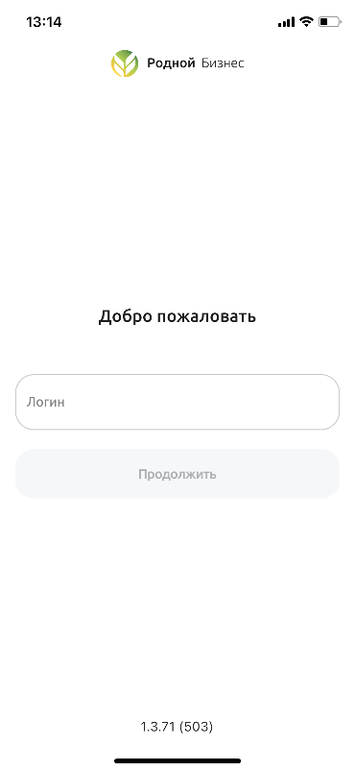

Рис. 2.1.1.1 Экран ввода логина
- На следующем экране будет предложено ввести пароль от системы.
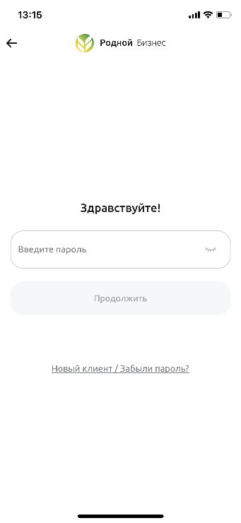
Рис. 2.1.1.2 Экран ввода пароля

- Если вы забыли пароль или потеряли СМС с временным паролем, выберите раздел Новый клиент / Забыли пароль? После чего откроется окно смены пароля. На этой странице необходимо ввести ИНН организации и Фамилию пользователя
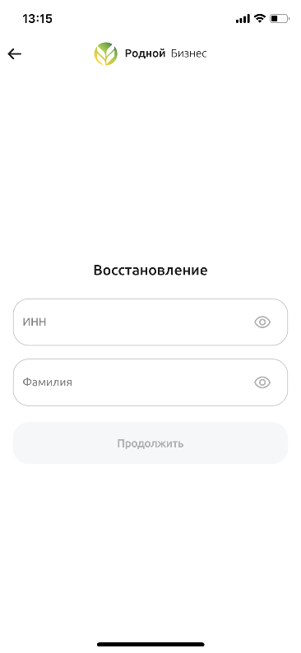
Рис. 2.1.1.3 Экран восстановления пароля
- Если вы ввели данные правильно, система отправит временный пароль в СМС.
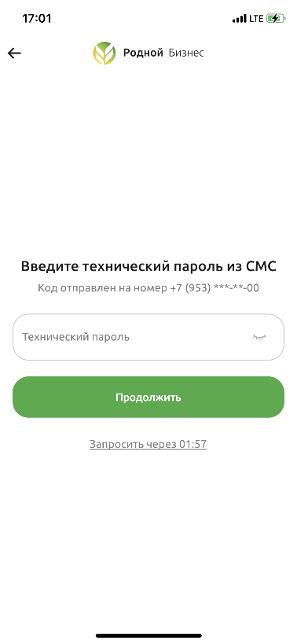
Рис. 2.1.1.4 Экран смены пароля
- После ввода полученной СМС, откроется окно смены пароля. Придумайте постоянный пароль.
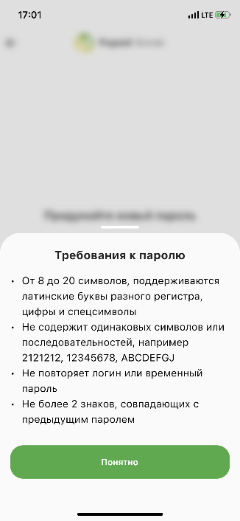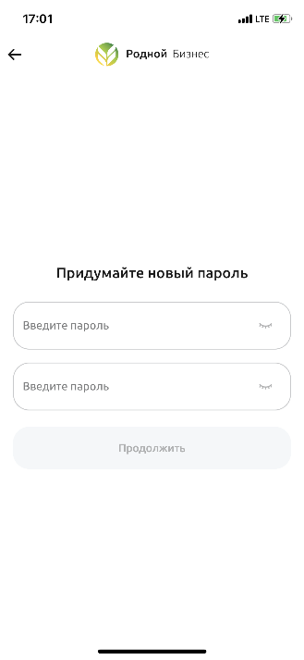
Рис. 2.1.1.5 Экран ввода постоянного пароля

- Придумайте код доступа.

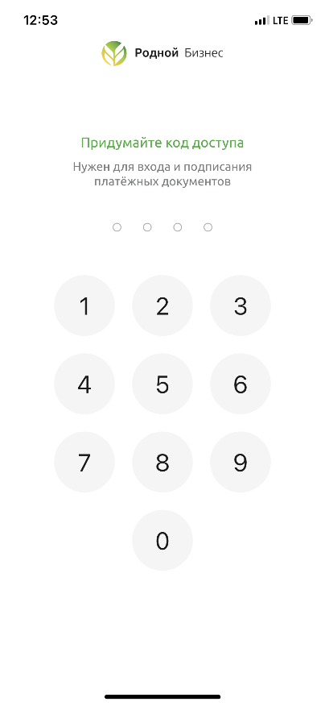
Рис. 2.1.1.6 Экран ввода кода доступа

- Введите код доступа ещё раз.
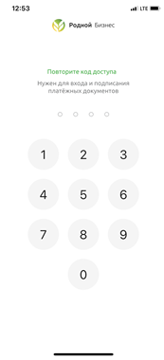
Рис. 2.1.1.7 Экран подтверждения кода доступа

Чтобы не вводить код доступа при каждом входе в приложение, подключите программу распознавания лица или вход по отпечатку пальца.
- Чтобы подключить вход с помощью распознавания лица, нажмите на иконку Face ID.
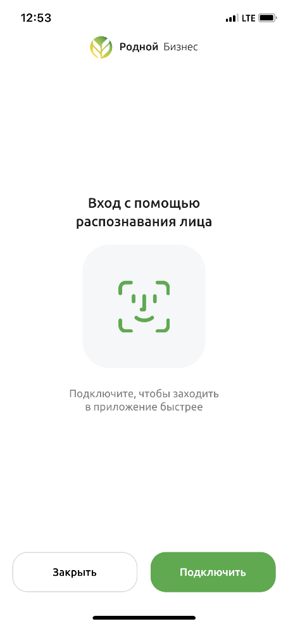
Рис. 2.1.1.8 Экран Face ID
- Чтобы подключить вход по отпечатку, нажмите на иконку Fingerprint (значок отпечатка).
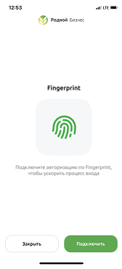
Рис. 2.1.1.9 Экран Fingerprint
    - Вход с постоянным паролем
Во время второго и последующих запусков вводить временный пароль не потребуется. Чтобы войти в мобильную версию Своего Бизнеса сделайте следующее.
- Введите логин, который вы получили в Банке Рис. 2.1.1.
- Введите постоянный пароль Рис. 2.1.1.2
- Если вы работаете в нескольких организациях, вам будет предложено выбрать организацию, с которой вы хотите работать.
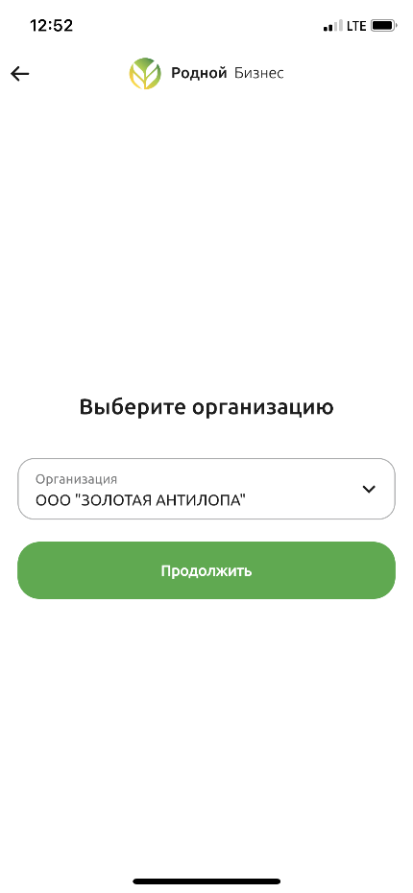
Рис. 2.1.2.1 Экран выбора организации

- Можно нажать на стрелку вниз, и система покажет Вам все доступные для входа организации.
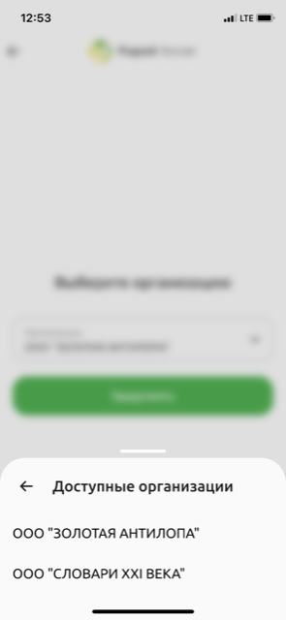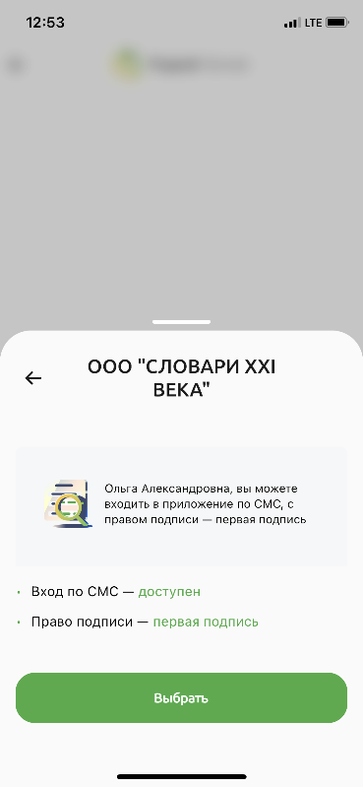
Рис.2.1.2.2 Экран выбора организации

- Выберите интересующую организацию и нажмите кнопку, продолжить. Далее придумайте код доступа и подтвердите его как указано на рисунках 2.1.1.5 и 2.1.1.6.
- Выберите биометрическую авторизацию, если хотите, как указано на рисунках 2.1.1.8 и 2.1.1.9.
- Система пришлет СМС для подтверждения телефона и настройки подписания.
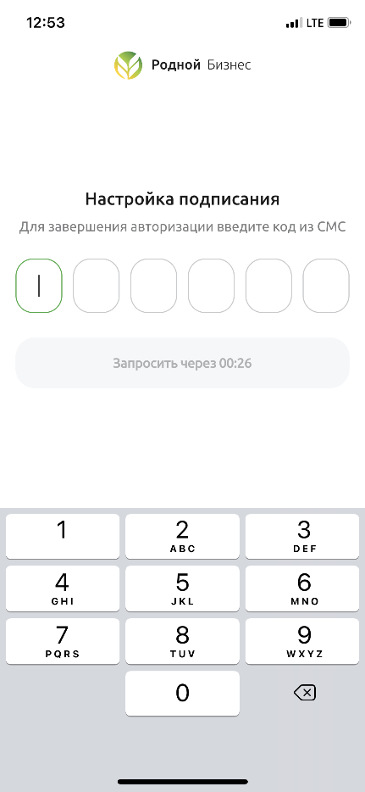
Рис. 2.1.2.3 Экран ввода СМС

- После того как вы введете СМС, откроется приветственное окно и главная страница ДБО.
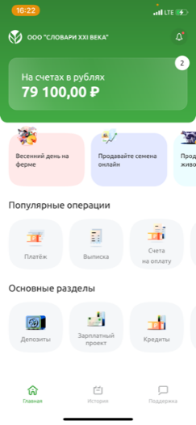
Рис. 2.1.2.4 Основной экран ДБО

    - Второй и последующие запуск

- На этапе 1.3 вы выбрали организацию с которой хотите работать, при повторном входе система в зависимости от настроек запросит вас ввести код подтверждения или авторизоваться биометрией.
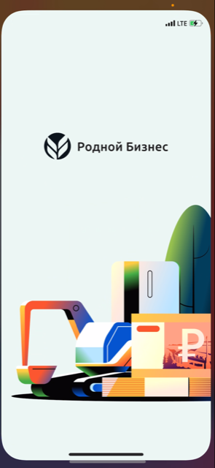
Рис. 2.1.3.1 Приветственное окно

- Если вы входите по коду доступа, то система попросит вас ввести код:
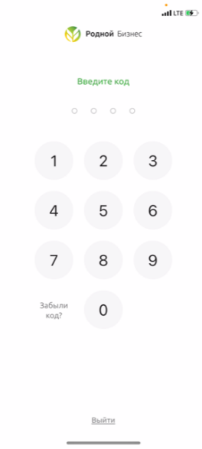
Рис. 2.1.3.2 Приветственное окно

Важно! Если вы неверно введет код доступа 3 раза подряд, система предложит авторизоваться еще раз.
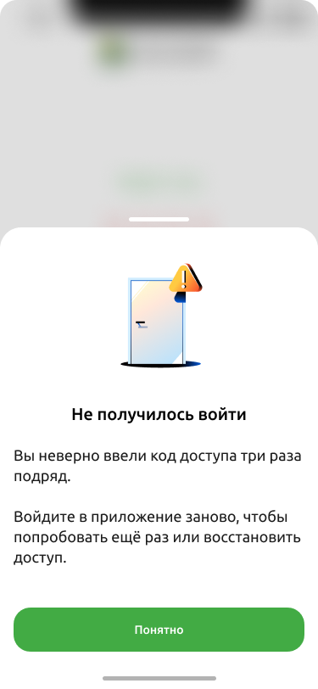
Рис. 2.1.3.3 Экран блокировки
- Если у вас подключен вход помощью распознавания лица или отпечатка пальца, войдите с их помощью.
- Система откроет главный экран приложения.
- Личный кабинет пользователя
Чтобы посмотреть Информацию компании в мобильной версии, нажмите на название вашей организации в шапке.
В личном кабинете находится информация о вашей организации — ИНН, ОРГН, КПП, основной ОКВЭД Вашей организации, вид подписи и контактные данные.

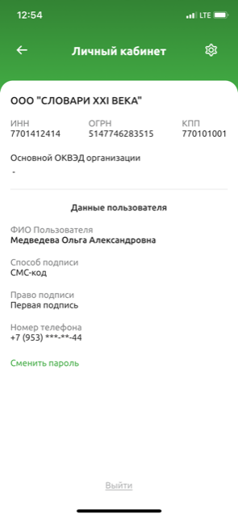

Рис. 3.1 Экран личного кабинета
Для просмотра всех кодов ОКВЭД (если есть), появится надпись Посмотреть все, нажмите и откроется список.
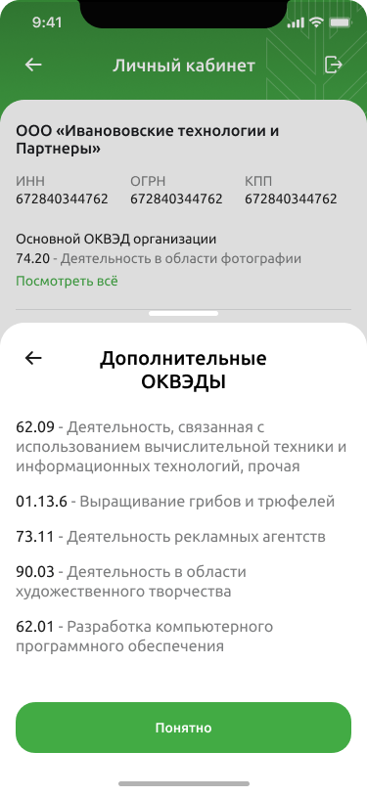
Рис. 3.2 Экран ОКВЭД
В личном кабинете вы можете сменить пароль для входа в систему Свой Бизнес. Для этого нажмите на надпись Сменить пароль. В открывшейся форме введите текущий пароль, затем новый пароль и повторите на соответствующей строке новый пароль еще раз. Для подтверждения смены пароля нажмите Подтвердить.

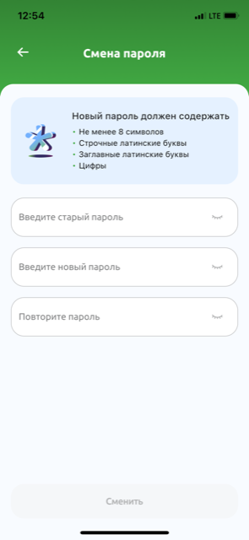

Рис. 3.3 Экран смены пароля
В личном кабинете вы можете изменить настройки безопасности, для этого нажмите на шестеренку в правом верхнем углу и вам откроется дополнительное меню настроек.

Рис. 3.4 Экран настроек безопасности
Также в личном кабинете вы можете выйти из приложения, нажав на ссылку Выйти. Это может понадобится чтобы сменить организацию для работы.
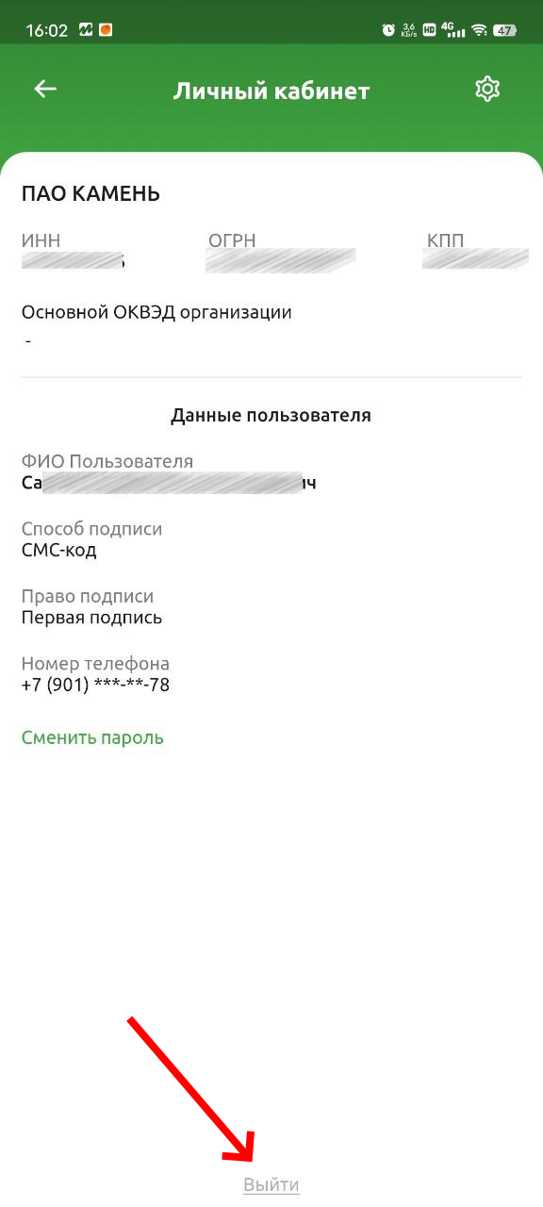
Рис. 3.5 Кнопка Выйти из приложения

- Работа в системе.
Работа с системой начинается с главного экрана, на котором отображаются счета вашей организации и остатки по ним, последние платежи, а также информационные баннеры.
    - Главный экран
В верхней части экрана мобильной версии Своего Бизнеса находится информация о счетах пользователя. Чуть ниже расположен доступ к быстрым операциям по счету (иконки Платёж, Реквизиты, Выписка). На основной части экрана находятся ссылки на основные продукты:
    - депозиты
    - зарплатный проект
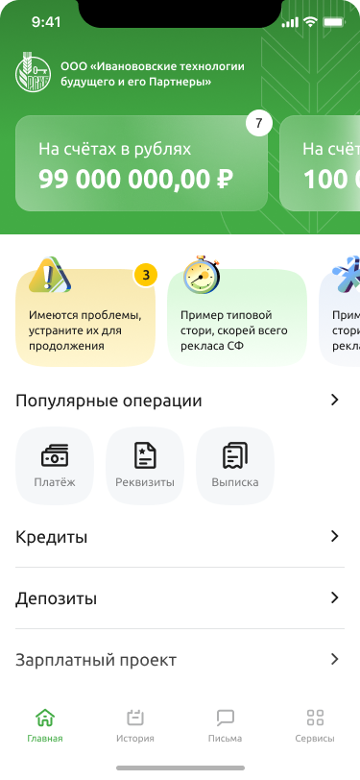
Рис. 4.1.1.1 Главный экран
Над блоком История платежей расположена лента баннеров, содержащая информационную и рекламную информацию из Банка. Для перехода к подробной информации кликните на карточку интересующего баннера. Просматривать ленту баннеров можно с помощью свайпа (удержания и перемещения ленты).
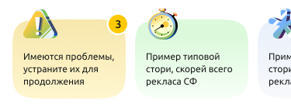
Рис. 4.1.1.2 Сторис
Сторис, просмотренные пользователем, приобретают бледный оттенок.
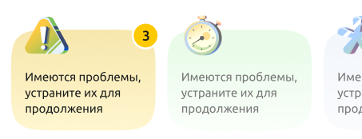

Рис. 4.1.1.3 Просмотренные баннеры

При нажатии на баннер возникает экран со сторис.

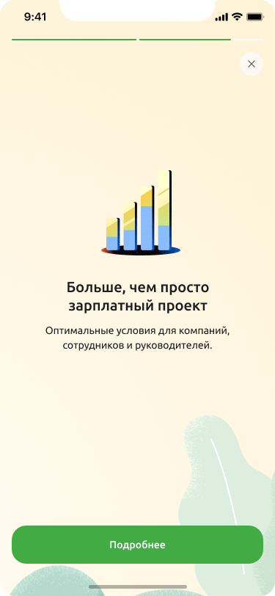
Рис. 4.1.1.4 Сторис
Первым в ленте баннеров находится баннер Устраните проблемы для продолжения работы. Кликнув по карточке данного баннера, вы можете посмотреть информацию по проблемам и незавершенным платежам по вашим счетам.

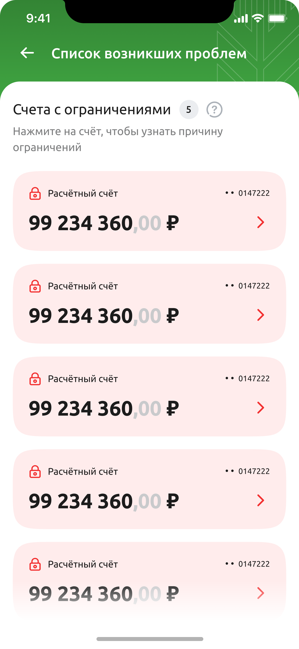

Рис. 4.1.1.5 Экран с ограничениями по счетам

    - Просмотр Истории платежей на Главной странице
На главном экране находится История платежей. Информация отображается при условии, что в системе Свой Бизнес уже есть платежные документы. Максимальное количество документов в Истории платежей — 1000 (с учетом фильтра). При достижении максимального количества документов с учетом фильтра отображается информационное сообщение «Найдено более 1000 документов, измените условия поиска».
В Истории платежей показаны следующие документы в любых статусах:
- платежные поручения
- платежные требования
- инкассовые поручения
В разделе Все платежи находятся все документы организации, платежи На подпись ожидают подписания, Отклоненные платежи — платежи, не принятые Банком.
Рис. 4.1.2.1 Просмотр Истории Перейдите на вкладку История, кликнув по иконке.
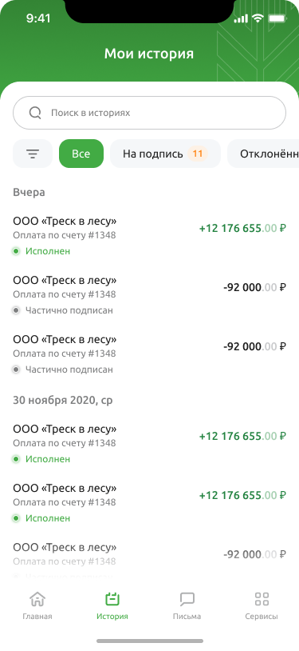
Рис. 4.1.2.2 Экран с историей платежей
Вы увидите историю платежей. Они отсортированы по дате — сверху находятся самые свежие. Нажмите на иконку Фильтр
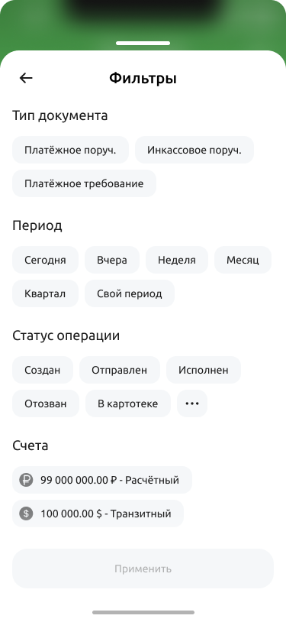
Рис. 4.1.2.3 Экран фильтров
В поле Тип документа выберите один из форматов: Платёжное поручение, Инкассовое поручение, Платёжная требование.
В поле Поиск платежей введите текст или символы, по которым будет выполнен фильтр (поиск) документов. Например, название компании или номер счёта. Максимальное количество символов — 30.
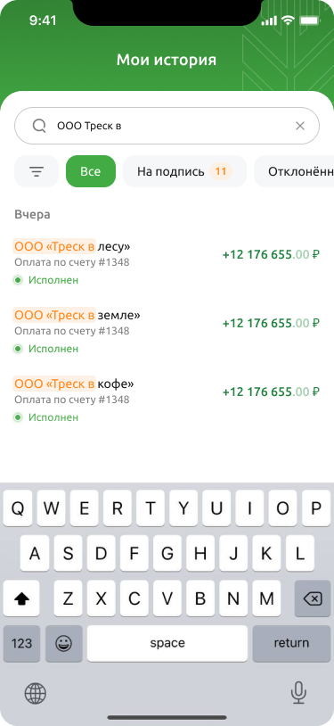
Рис. 4.1.2.4 Поиск по истории платежей
В поле Статус выберите статусы документов: Создан, Отправлен, Исполнен, Отозван, В картотеке. Доступен выбор нескольких значений.
В поле Счета выберите счет, операции которого необходимо показать.
В поле Период укажите период для отображения платежей. Можно выбрать из указанных интервалов или нажать кнопку Свой период. При нажатии отобразится календарь для выбора периода
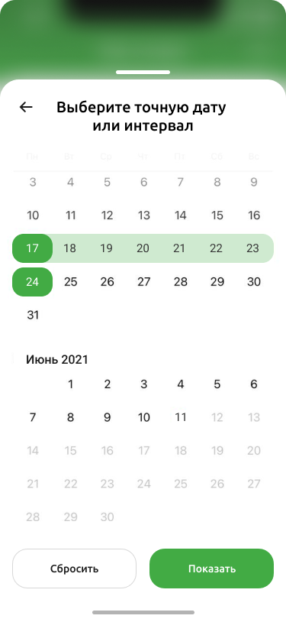
Рис. 4.1.2.5 Выбор даты платежа

    - Просмотр информации по списку счетов
Чтобы посмотреть список счетов, щёлкните по сумме в верхней части экрана.
Рис. 4.1.3.1 Главный экран
Появится список счетов. Для каждого счета в списке отображаются его номер, фактический остаток средств на счете, валюта, а также статус и тип счета.
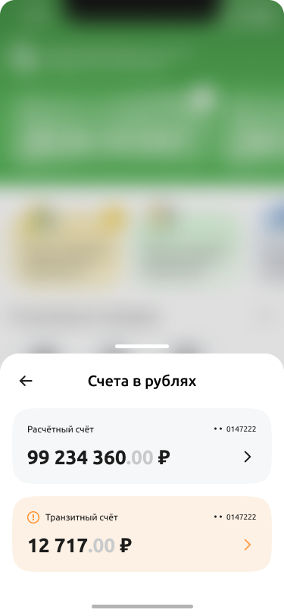
Рис. 4.1.3.2 Список счетов
Вы можете установить для выбранного счета признак «Любимый счет», нажав на звездочку рядом с номером счета. Если счет выбран как любимый, «звездочка» окрашивается , появояется уведомление.

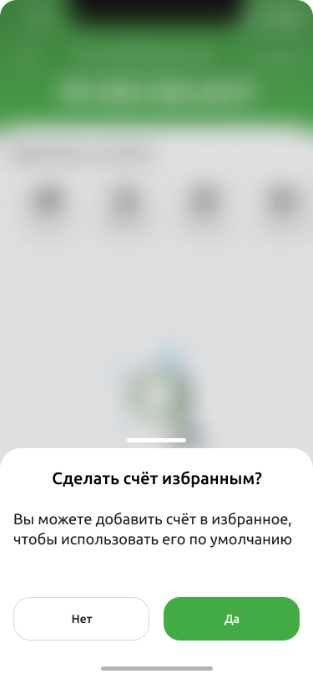

Рис. 4.1.3.3 Экран Сделать счет избранным

    - Просмотр информации по счету
Чтобы посмотреть состояние счета , нажмите на сумму в верху экрана.
Рис. 4.1.4.1 Главный экран
- Появится список счетов вашей организации.
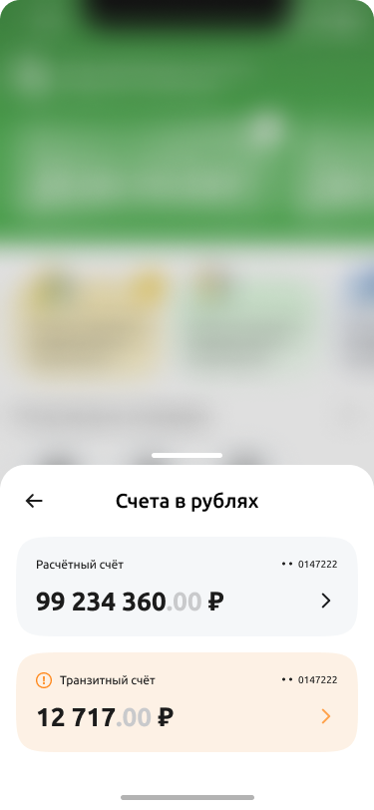
Рис. 4.1.4.2 Список счетов
- Нажмите на счёт. Появится основная информация, а также иконки с действиями.

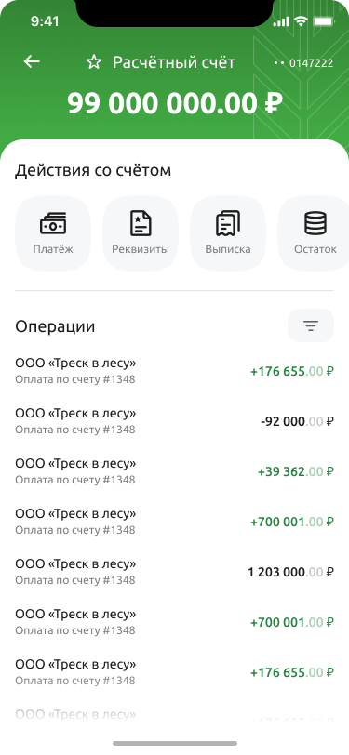
Рис. 4.1.4.3 Операции по счету
Что находится на экране:
- Наименование счета. Вид счета, например расчётный счет.
- Номер счета. Отображается в маскированном виде в формате «** XXXXХХХ», где XXXXХХХ — последние 7 цифр номера счета.
- Статус счета. Возможные статусы счета: Открыт, Имеет ограничения, Есть незавершенные платежи, Закрыт.
- Признак «Любимый счет» (звездочка). Если для счета признак «Любимый счет» не установлен, звездочка отображается незакрашенной. Если для счета признак «Любимый счет» установлен, звездочка закрашена зеленым цветом.
- Блок с информацией об ограничениях на счете. Блок виден в счетах, у которых есть ограничения.
Чтобы узнать об ограничениях, выберите счёт.
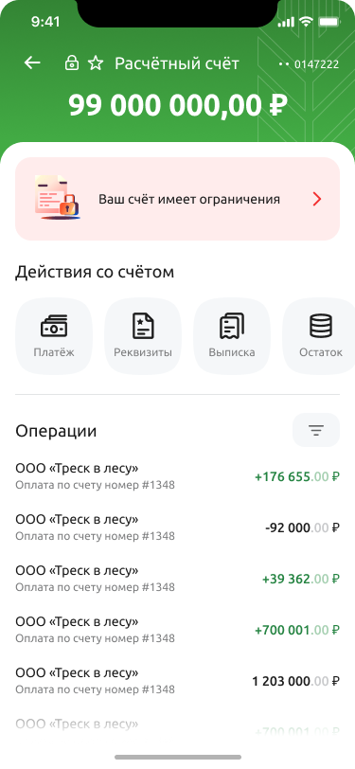
Рис. 4.1.4.4 Баннер Ваш счет имеет ограничения
При нажатии на счёт откроется страница с информацией о причине ограничений и дальнейших шагах для получения более подробной информации.

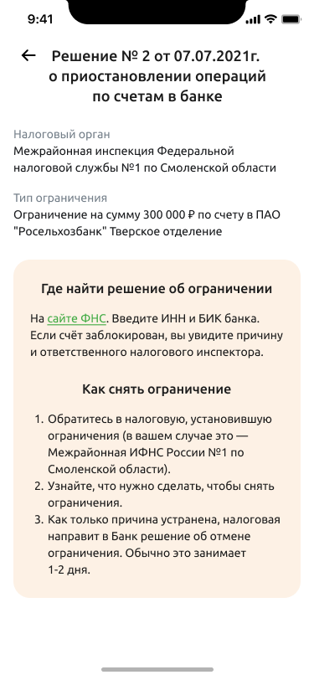
Рис. 4.1.4.5 Информация об ограничениях
Что сделать со счетом:
- Провести платеж. Нажмите на кнопку 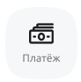 Откроется форма заполнения платежного поручения.
- Посмотреть выписку. Нажмите на иконку 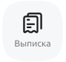 Кнопка отображается только для рублевых счетов. При нажатии на кнопку сформируется выписка.

- Посмотреть остаток по счёту. Нажмите на иконку 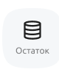. Вы увидите фактический и доступный остатки.
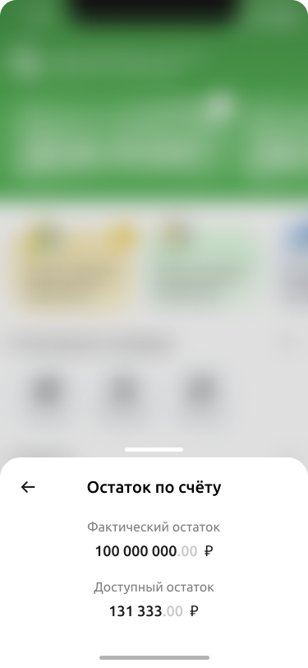
Рис. 4.1.4.6 Остаток по счету
- Посмотреть реквизиты. Нажмите на иконку 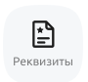 . Вы перейдёте на страницу с реквизитами.

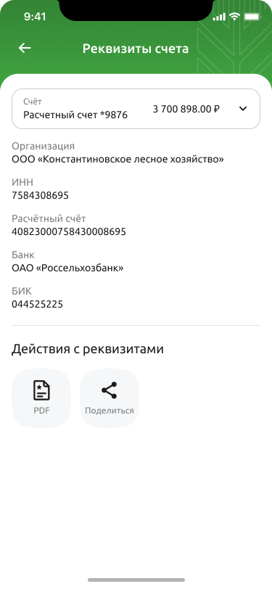
Рис. 4.1.4.7 Реквизиты счёта
На странице можно поделиться реквизитами (откроется приложение смартфона) либо открыть в PDF. Чтобы это сделать, нажмите на иконку
Откроется файл в формате PDF. Вы можете его скачать или сохранить на смартфон.
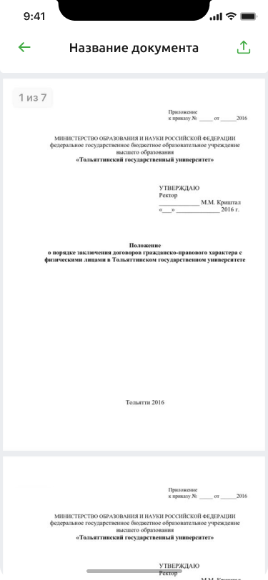

Рис. 4.1.4.8 Реквизиты счёта

Подписание документов
Чтобы подписать документ в мобильном приложении, нажмите кнопку в нижней части экрана. Произойдет переход на форму ввода PIN-кода. PIN-код совпадает с тем, который вы установили для входа в мобильное приложение.
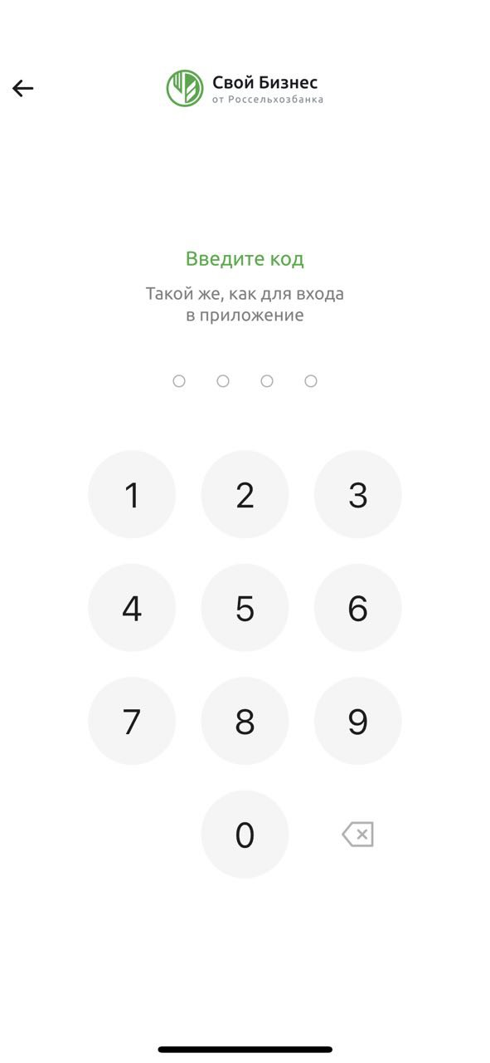
Рис. 4.2.1 Экран ввода кода в мобильном приложении

Зарплатный проект
Раздел Зарплатный проект предназначен для работы с реестрами в рамках зарплатного проекта.
Рис. 4.3.1 Главный экран
Чтобы посмотреть историю выплат, нажмите кнопку Зарплатный проект на главном экране.
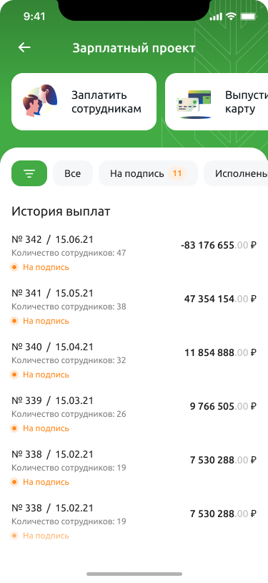
Рис. 4.3.2 Страница зарплатного проекта
В Истории выплат отображаются реестры в любом статусе. Реестры отсортированы по дате (сначала документы с наиболее поздней датой) и сгруппированы в разрезе даты.
Реестры в Истории выплат можно просмотреть в пяти вкладках по фильтрам -
Все/На подпись/Исполненные/Отклоненные/Частично обработанные.
На этой странице доступен фильтр по выплатам. Для поиска нажмите иконку Фильтра .
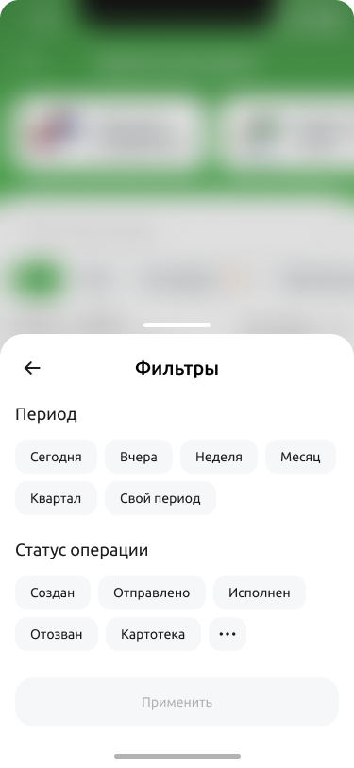
Рис. 4.3.3 Фильтры периода и статуса операции
В поле Статус выберите статусы документов: Создан, Отправлен, Исполнен, Отозван, В картотеке. Доступен выбор нескольких значений.
В поле Период укажите период для отображения платежей. Можно выбрать из указанных интервалов или нажать кнопку Свой период. При нажатии кнопки отобразится календарь для выбора периода.

Рис. 4.3.4 Выбор даты
После того, как вы настроили все фильтры, нажмите кнопку Применить. Появится список выплат, подходящих под указанные параметры.

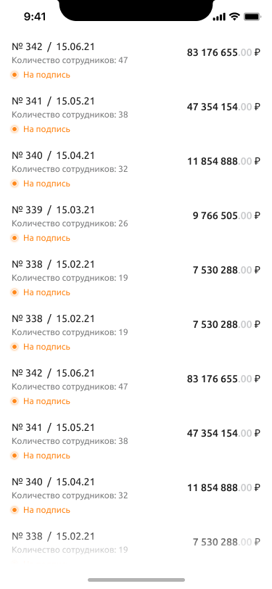
Рис. 4.3.5 Список платежей

При клике на выплату вы увидите подробную информацию о переводе: общую сумму, список сотрудников.

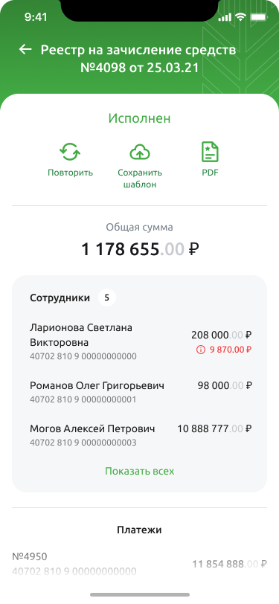
Рис. 4.3.6 Экран реестра

При клике на иконку PDF реестр откроется файл в формате pdf.
Нажимая на иконку , реестр можно переслать на электронную почту.
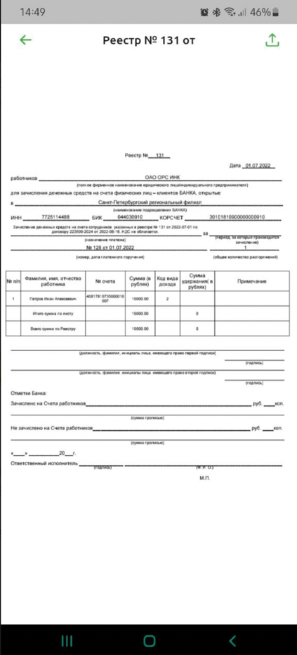
Рис. 4.3.7 Экран реестра в формате pdf
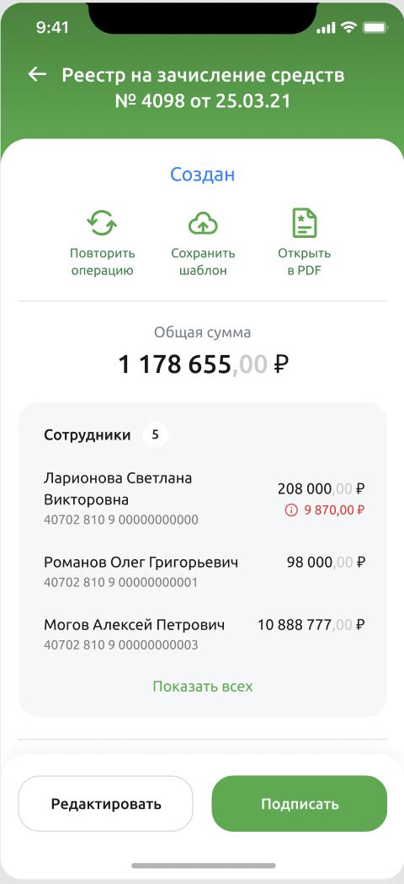
Рис. 4.3.8 Экран реестра с кнопкой Редактировать
При нажатии на кнопку Редактировать откроется реестр с возможностью внести изменения.
Чтобы внести изменить данные о сотрудниках, кликнете на ФИО. Откроется форма с данными. Можно удалить сотрудника из реестра или изменить информацию.

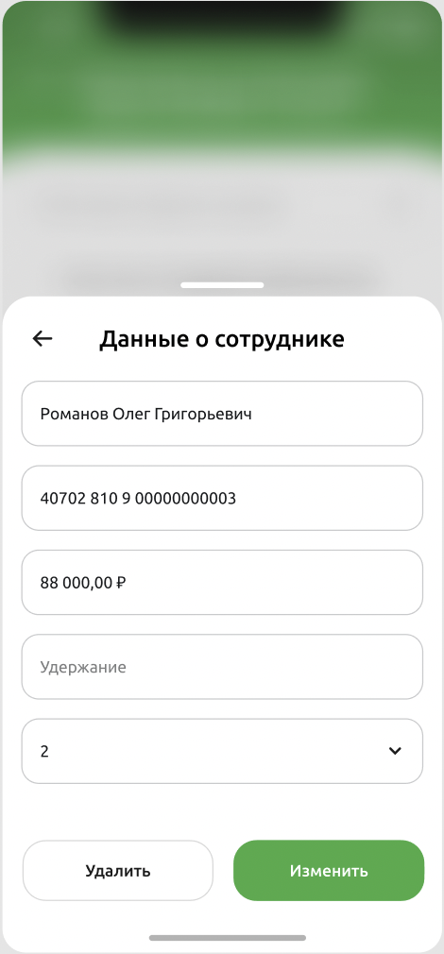
Рис. 4.3.9 Экран редактирования данных о сотруднике
Чтобы открепить платёж, достаточно свайпнуть его влево. И далее кликнуть на Корзину – платёж будет удалён из реестра.
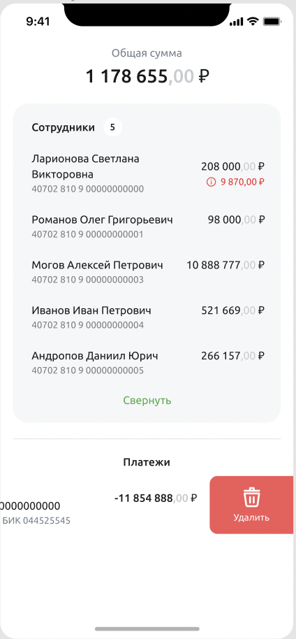
Рис. 4.3.10 Экран удаления платежа в реестре
После правок реестр можно сохранить или подписать.
Реестр на зачисление можно повторить в мобильном приложении. Для этого достаточно нажать на иконку Повторить в верхней части экрана.
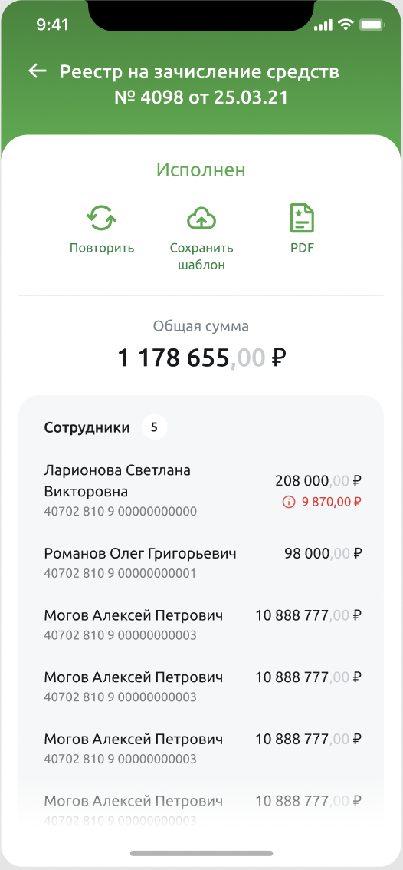
Рис. 4.3.11 Экран с возможностью повторить реестр на зачисление
При нажатии на кнопку Повторить откроется новый реестр. Данные о сотрудниках подтянутся автоматически — их можно будет отредактировать. Как только вы внесли изменения, переходите к заполнению блока Платёжное поручение.

    - Распоряжение на зачисление средств
Перейдите в меню Зарплатный проект, нажмите на иконку Заплатить сотрудникам . Вам откроется форма для заполнения (рис. 4.4.6.8) , необходимо заполнить поля:
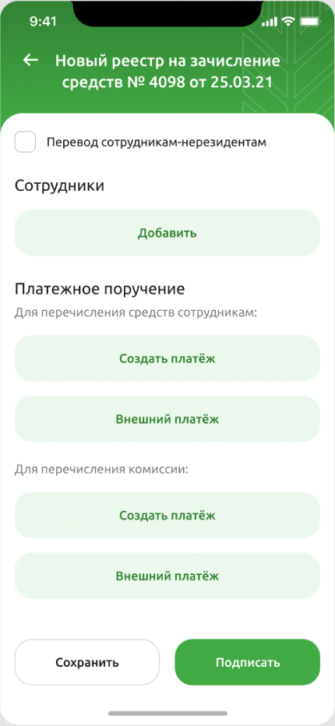
Рис. 4.3.1.1 Новый реестр на зачисление средств
В наименовании отображается номер и дата реестра. Номер реестра – следующий порядковый номер, дата реестра – текущая дата. Данные поля заполняются автоматически и недоступны для редактирования.
- Поле Перевод сотрудникам-нерезидентам — при переводе денежных средств сотрудникам, которые не являются резидентами Российской Федерации, установите флажок в поле Перевод сотрудникам-нерезидентам.
- Блок Сотрудники — для добавления реквизитов сотрудника в реестр нажмите на кнопку Добавить

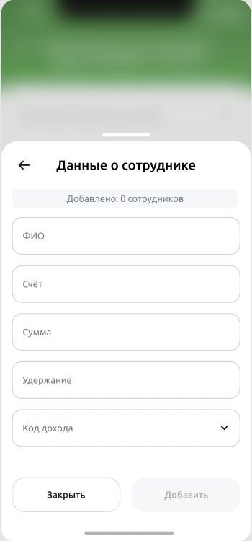
Рис. 4.3.1.2 Новый реестр на зачисление, блок Сотрудники
На открывшейся форме укажите фамилию, имя и отчество сотрудника, введите номер счета сотрудника и сумму зачисления. Затем в поле Удержание укажите сумму, удержанную по исполнительному документу, в поле Код вида дохода выберите из выпадающего списка соответствующий код.
После заполнения всех необходимых полей нажмите на кнопку Добавить. В результате добавленная запись появится в списке сотрудников.
Если вы передумали сохранять введенные сведения, нажмите на кнопку Закрыть или на «←».
- Блок Платежное поручение — в данном разделе можно создать новое платежное поручение на перечисление общей суммы по реестру на зачисление средств на счета сотрудников. Для этого нажмите на кнопку Создать платеж, или укажите реквизиты внешнего платежного поручения — кнопка Внешний платеж.
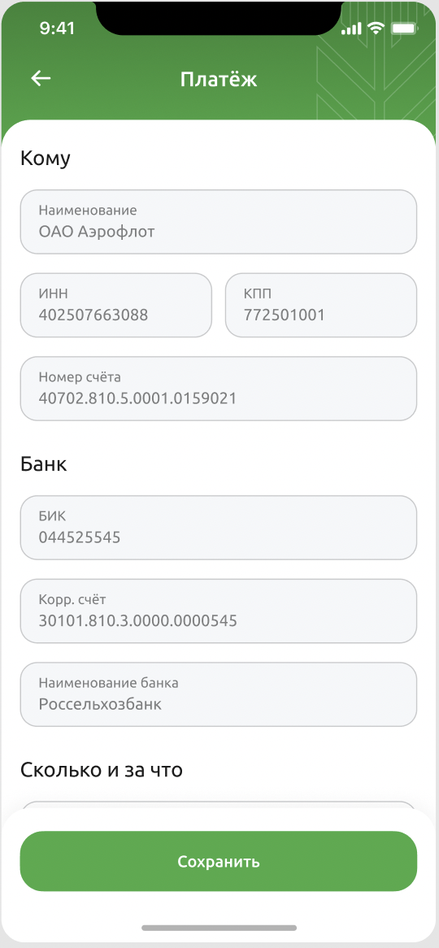
Рис. 4.3.1.3 Реестр на зачисление. Создание платежного поручения на общую сумму по реестру
Блоки — Кому, Банк заполняются автоматически и не подлежат редактированию. В блоке Сколько и за что в поле Источник платежа для выбора из выпадающего списка доступны рублевые расчетные счета организации. Поле Сумма заполняется автоматически на основании данных из реестра по каждому сотруднику. Поле не редактируется, если общая сумма перечисления неверна, то необходимо сначала скорректировать сумму перевода по сотрудникам, а затем заново создать платежное поручение на перечисление общей суммы. Поле Назначение платежа заполняется автоматически и не редактируется. Для указания дополнительной информации нажмите на стрелку вниз рядом с блоком Дополнительно и заполните необходимые поля.
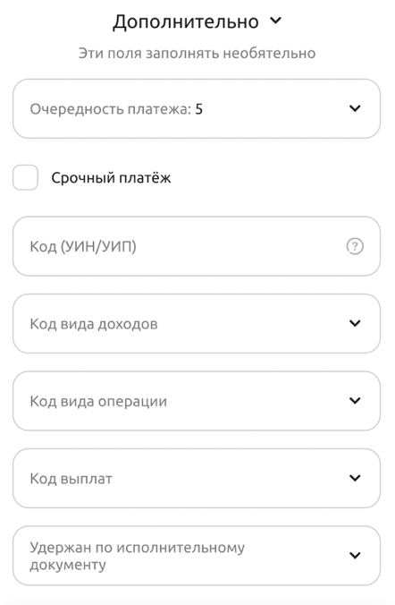

Рис. 4.3.1.4 Реестр на зачисление. Создание платежного поручения, блок Дополнительно
Очередность платежа — автоматически указана 3, при необходимости выберите нужное значение из выпадающего списка. Для указания вида платежа Срочно нажмите на чек-бокс Срочный платеж. Код вида доходов, Код вида операции ( если денежные средства перечисляются в адрес нерезидентов), Код выплат — заполнятся из выпадающего списка. При необходимости заполните поля Код (УИН/УИП) и Удержано по исполнительному производству.
Платежное поручение можно сохранить, если нажать на кнопку Сохранить. После сохранения платежного поручения на перечисление общей суммы средств по реестру вверху экрана отобразится подсказка о номере платежного поручения и в каком разделе меню системы Свой Бизнес его можно просмотреть. 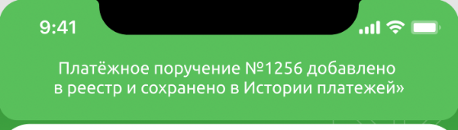
При выборе кнопки Внешний платеж откроется форма для указания реквизитов платежного поручения на перечисление средств по реестру из другой кредитной организации:
- БИК или наименование Банка. Начните заполнять БИК или наименование Банка, из которого отправлено платежное поручение на зачисление средств по реестру, далее выберите его из выпадающего списка.
- Номер счета. Указывается номер расчетного счета, с которого было перечисление средств из другой кредитной организации
- Номер платежа. Указывается номер платежного поручения
- Дата платежа. Указывается дата платежного поручения, вручную или при нажатии на стрелочку откроется календарь.
Для сохранения введенных данных нажмите Сохранить, для отмены нажмите на «←».

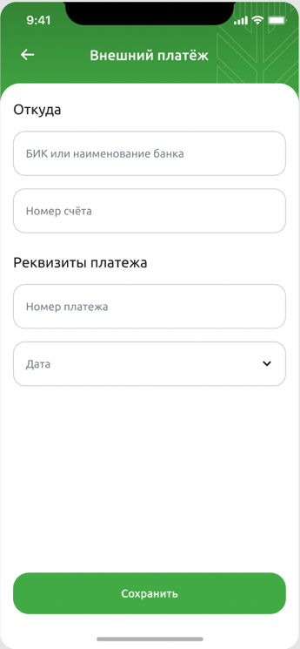
Рис. 4.3.1.5 Реестр на зачисление средств. Заполнение реквизитов внешнего платежа на зачисление общей суммы по реестру
После заполнения всех полей Реестра на зачисление средств для сохранения введенной информации нажмите кнопку Сохранить в левом нижнем углу экрана, для отправки реестра в Банк нажмите Подписать. Если введенную информацию сохранять не нужно, нажмите на «←» в левом верхнем углу экрана.
Процесс подписания документа в мобильной версии указан в разделе Подписание в мобильном приложении.

Работа с платёжными документами в рублях

Чтобы создать платёжное поручение в рублях, перейдите на главный экран и нажмите на иконку

Рис. 4.4.1 Главный экран
Откроется форма заполнения платежного поручения.
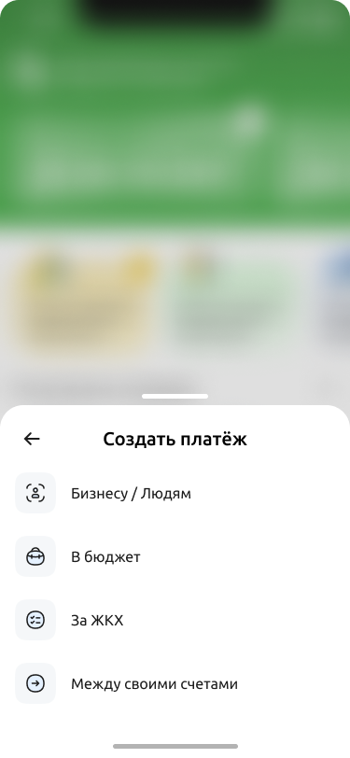
Рис. 4.4.2 Экран Создать платёж
Выберите нужный вариант:
Бизнесу / Людям — для создания коммерческого Платёжного поручения.
В бюджет — для создания Платёжного поручения в бюджет.
ЖКУ — для создания Платёжного поручения для оплаты за жилищно-коммунальные услуги.
Между своими счетами — для создания Платёжного поручения при переводе между своими счетами в рамках одного филиала.
Как заполнять платёж Бизнесу / Людям
    - Платёж Бизнесу / Людям
Чтобы провести платеж Бизнесу / Людям, кликните на иконку .
Откроется форма заполнения платежного поручения.
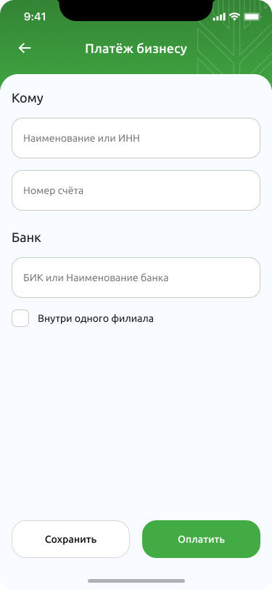
Рис. 4.4.1.1 Экран Создать платёж
Раздел «Кому»
В поле «Наименование или ИНН» введите ИНН или наименование получателя. Достаточно указания 3-х символов. Автоматически выполняется поиск в справочнике контрагентов. Найденные значения отображаются пользователю на экране. Выберите нужное.
Если получатель выбран из справочника контрагентов, то автоматически заполняются реквизиты получателя (ИНН, КПП, номер счёта, наименование), а также реквизиты Банка получателя (наименование Банка, БИК, Корр. счёт) из справочника контрагентов.
Если контрагент выбран ошибочно, можно ввести данные в поле «Наименование или ИНН» заново. Для этого встаньте на поле «Наименование» и сотрите выбранное ранее значение. При этом заполненные ранее поля с реквизитами получателя и банка получателя очистятся.
Если в справочнике необходимый контрагент отсутствует, данные необходимо заполнить вручную.
В поле «Наименование» раздела «Кому» введите наименование получателя.
В поле «ИНН» введите ИНН получателя.
В поле «КПП» введите КПП получателя.
ОБРАТИТЕ ВНИМАНИЕ: для платежей в адрес физического лица или индивидуального предпринимателя (ИНН получателя 12 знаков) поле не заполняется, за исключением случаев, предусмотренных Правилами указания информации в реквизитах распоряжений о переводе денежных средств в уплату платежей в бюджетную систему Российской Федерации, утвержденными Приказом Министерства Финансов Российской Федерации № 107-н от 12 ноября 2013 г.
В поле «Номер счёта» введите номер счета получателя.
Раздел «Банк»
В поле «Наименование Банка или БИК» необходимо ввести 9 знаков значения БИК банка получателя. Система найдёт введенное значение в справочнике Банков и автоматически заполнит поля «Наименование Банка», «БИК», «Корр. счёт». Достаточно также указать минимум 3 знака (и более) БИК банка получателя. При этом на экране будут показаны Банки, подходящие под указанные значения из справочника Банков. Если Банк уже появился в списке Банков, можно его выбрать щелчком. Автоматически заполнятся поля «Наименование Банка», «БИК», «Корр. счёт».
Для перевода денежных средств получателю, у которого открыт счет в этом же филиале банка, установите отметку в поле «Внутри одного филиала». В результате поля «Наименование Банка», «БИК», «Корр. счёт» будут заполнены автоматически.
В случае ошибочного выбора БИК Банка получателя, или ошибочного проставления отметки в поле «Внутри одного филиала», можно стереть значение БИК, или убрать отметку в поле «Внутри одного филиала» путем еще одного нажатия (снятия галки) на данном поле. В указанных случаях поля раздела «Банк» станут пустыми и нужно будет заново ввести верные значения БИК банка получателя.
Раздел «Сколько и за что»
В поле «Источник платежа» указывается номер расчетного или специального счета в рублях РФ, с которого необходимо провести оплату.
ОБРАТИТЕ ВНИМАНИЕ: Поле автоматически предзаполнено! В поле указан номер избранного счета. Вы можете, в случае необходимости, выбрать другой счёт, открытый в Банке. Для этого нажмите на поле «Источник платежа».
Раскроется список счетов для выбора. Выберите нужный счет списания.
В поле «Сумма платежа» введите сумму цифрами. Копейки отделяются точкой.
В поле «НДС» выберете значение из предлагаемых возможных:
При выборе значения «в том числе НДС», автоматически рассчитается сумма НДС в зависимости от ставки и суммы платежа и в конце поля «Назначение платежа» подтянется текст, содержащий указанную информацию.
Перейдите к заполнению поля «Назначение платежа»,
Информация о назначении платежа заполняется вручную.
Раздел «Дополнительно»
Поле «Очередность платежа» автоматически предзаполнено значением «5». В случае необходимости, Вы можете изменить очередность платежа, нажав на поле и выбрав нужное значение из выпадающего списка.
Поле «Срочный платёж» по умолчанию не заполнено. В случае необходимости установления признака срочного платежа, проставьте флаг.
Поле «Код (УИН/УИП)» предназначено для указания значения уникального идентификатора начисления (УИН) или уникального идентификатора платежа (УИП). Для коммерческих платежей код УИП обязателен для заполнения при переводе денежных средств на счет получателя, начинающийся на 40822*.
В поле «Код вида доходов» выберите интересующее значение. Для этого нажмите на поле, в открывшемся списке выберете нужное значение. Если значение выбрано ошибочно, его можно удалить с помощью кнопки Delete на клавиатуре компьютера.
ОБРАТИТЕ ВНИМАНИЕ: данное поле заполняется только в случае перечисления заработной платы и (или) иных доходов в адрес физического лица. При переводе денежных средств, не являющихся доходами, в отношении которых статьей 99 Федерального закона от 2 октября 2007 года N 229-ФЗ установлены ограничения и (или) на которые в соответствии со статьей 101 Федерального закона от 2 октября 2007 года N 229-ФЗ не может быть обращено взыскание, код вида дохода не указывается/
В поле «Код вида операции» указывается код вида операции, предусмотренный Инструкцией Банка России от 16 августа 2017 года N 181-И «О порядке представления резидентами и нерезидентами уполномоченным банкам подтверждающих документов и информации при осуществлении валютных операций, о единых формах учета и отчетности по валютным операциям, порядке и сроках их представления». Для указания кода нажмите на поле. В открывшемся справочнике необходимо выбрать нужную запись или начните вводить код и затем выберите одно из найденных системой значений, щелкнув по нему. Кроме того, вы можете ввести код вида операции вручную.
При выборе значения «Код вида операции», в назначении платежа автоматически формируется код вида валютной операции, например {VO70060}.
Поле «Код выплат». При переводе денежных средств физическим лицам за счет средств бюджета РФ, предусмотренных ч. 5.5 и 5.6 ст. 30.5 ФЗ 161-ФЗ, в поле «Код выплат» выберите из выпадающего списка значение «1». В иных случаях поле не заполняется.
В поле «Удержано по исполнительному документу» укажите сумму, удержанную по исполнительному документу.
Поля «Номер документа», «Дата документа», «ИНН плательщика», «КПП плательщика», «Наименование плательщика», реквизиты Банка плательщика (Наименование, БИК, Корр. счёт) заполняются автоматически и не отражаются на форме создания Платёжного поручения.
В поле «Номер документа» автоматически проставляется следующий порядковый номер после последнего использованного номера.
В поле «Дата документа» текущая дата.
Проверка благонадёжности контрагентов
Если ранее пользователь подключил проверку благонадёжности контрагентов в веб-версии, система автоматически проверит контрагента. Пользователь увидит баннер с результатами проверки. При клике на баннер откроется подробный отчёт в PDF.
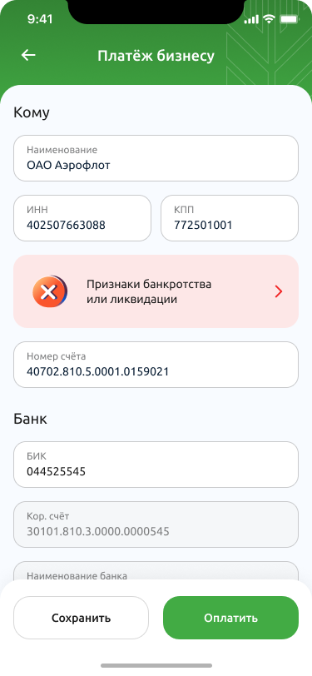
Рис. 4.4.1.2 Экран с баннером проверки контрагента

    - Платёж в бюджет
Чтобы провести платеж в бюджет, кликните на иконку Откроется форма заполнения платежного поручения.
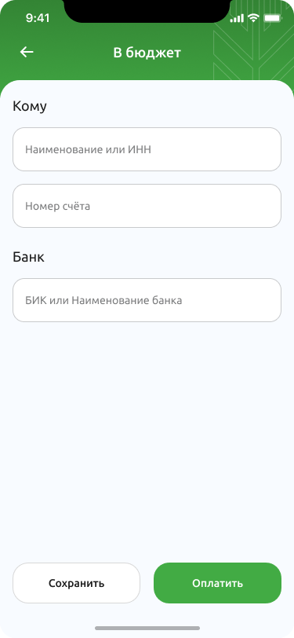
Рис. 4.4.2.1 Экран Создать платёж в бюджет

Порядок заполнения полей для коммерческого платежа и отражен в разделе Бизнесу/людям.
Описание порядка заполнения полей разделов «Платеж в бюджет» и «Дополнительно» представлены ниже.
Раздел «Платеж в бюджет»
В поле «Статус плательщика (101)» введите значение статуса составителя распоряжения или нажав на поле, выберите значение из списка.
В поле «Код бюджетной классификации (104)» введите значение кода бюджетной классификации Российской Федерации (КБК), либо выберите значение КБК из списка, нажав на поле или начав вводить данные, либо укажите значение «0». По умолчанию поле предзаполнено значением «0».
ОБРАТИТЕ ВНИМАНИЕ: Значение КБК, введенное вручную пользователем, может отсутствовать в справочнике.
В поле «Код ОКТМО (105)» введите значение ОКТМО (8 цифр) или значение «0». По умолчанию поле предзаполнено значением «0».
В поле «Основание налогового платежа (106)» укажите значение основания налогового платежа вручную, или укажите значение «0», или значение «00», или выберите значение из списка. По умолчанию поле предзаполнено значением «0».
В поле «Налоговый период (107)» необходимо выбрать из выпадающего списка одно из допустимых значений.
Если пользователь выбрал значение «Месяц», то в отдельных полях необходимо выбрать конкретный месяц и год. Поля не доступны для ввода значений вручную.
Если пользователь выбрал значение «Квартал», то в отдельных полях необходимо выбрать конкретные значения квартала и года. Поля не доступны для ввода значений вручную.
Если пользователь выбрал значение «Полугодие», то в отдельных полях необходимо выбрать полугодие и год. Поля не доступны для ввода значений вручную.
Если пользователь выбрал значение «Год», то в отдельном поле необходимо выбрать год. Поле не доступно для ввода значений вручную.
ОБРАТИТЕ ВНИМАНИЕ: в поле «Год» доступны для выбора значения, не превышающие 5 лет от текущей даты.
Если пользователь выбрал значение «Дата», то в отдельном поле необходимо выбрать дату налогового периода из календаря. Поле не доступно для ввода значений вручную.
Если пользователь выбрал значение «Таможенный орган», то в отдельном поле необходимо указать код таможенного органа. Значение вводится вручную.
По умолчанию поле предзаполнено значением «Без периода — 0».
В поле «Номер документа (108)» необходимо ввести номер документа. Заполняется пользователем вручную. По умолчанию поле предзаполнено значением «0».
ОБРАТИТЕ ВНИМАНИЕ: В определенных случаях в поле «108» указывается идентификатор сведений о физическом лице.
В поле «Дата документа (109)» пользователь указывает дату документа вручную или выбором значения даты из календаря, или указывает значение «0», или значение «00». По умолчанию поле предзаполнено значением «0».
В случае необходимости формирования платежа в бюджет за третье лицо, необходимо проставить крыж в поле «Платёж за третье лицо». При этом откроются для заполнения поля «ИНН», «КПП», «Наименование налогоплательщика», «Адрес налогоплательщика».
Необходимо указать значения ИНН, КПП, Наименование налогоплательщика, за кого производится оплата. При этом поле «Адрес налогоплательщика» является обязательным для заполнения только в случаях, установленных в соответствии с Приказом Минфина России от 12.11.2013 N 107н «Об утверждении Правил указания информации в реквизитах распоряжений о переводе денежных средств в уплату платежей в бюджетную систему Российской Федерации»
Раздел «Дополнительно»

В данном разделе открываются для заполнения поля:
«Очередность платежа», «Срочный платёж», «Код (УИН/УИП)», «Код вида операции».
Описание данных полей представлено в разделе «Бизнесу/Людям».

    - Платёж ЖКУ

Закладка ЖКУ предлагается к использованию в случае создания Платёжного поручения для оплаты за жилищно-коммунальные услуги. Чтобы провести платеж ЖКУ, кликните на иконку Откроется форма заполнения платежного поручения.
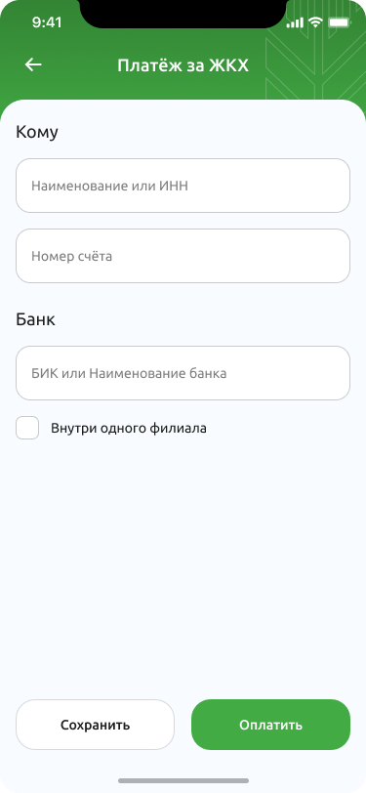
Рис. 4.4.3.1 Экран Создать платёж ЖКУ

Порядок заполнения полей разделов «Кому», «Банк», «Сколько и за что» аналогичен порядку заполнения полей для коммерческого платежа и отражен в разделе Бизнесу/людям.
Описание порядка заполнения полей раздела «Коммунальный платёж» представлено ниже.

Для заполнения предлагаются поля «Идентификатор платежного документа», «Лицевой счет или номер договора», «Номер платежного документа», «Идентификатор ЖКУ», «Единый лицевой счет», «Период оплаты».
По умолчанию данные поля не заполнены.
Необходимо ввести соответствующие значения полей вручную. На полях, имеющих определенный формат для ввода данных, при нажатии на поле, всплывают подсказки.
    - Платёж между своими счетами

Если вы оформляете платежное поручение для перечисления денежных средств с одного счета организации на другой открытый в том же филиале банка, необходимо сформировать платёжное поручения, используя кнопку «Между счетами».
Кликните на иконку 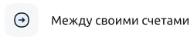Откроется форма заполнения платежного поручения.

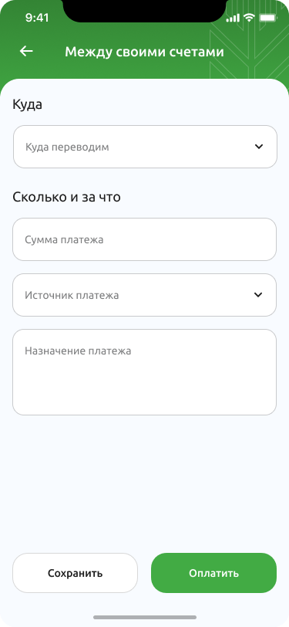
Рис. 4.4.4.1 Экран Создать платёж между своими счетами
В данный момент перевод денег и исполнение платежей через мобильное приложение недоступен.

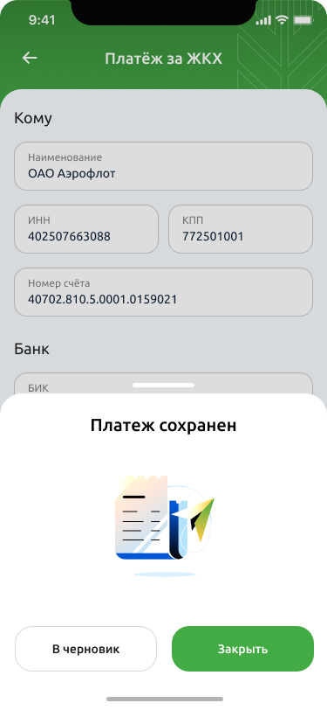
Рис. 4.4.4.2 Экран Платёж сохранён
Вы можете создать и сохранить документ, а потом вернуться к нему в веб-версии. Для этого нажмите кнопку «Сохранить».
Платёжное поручение будет сохранено в статусе «Создан» и отражено на главной странице в разделе «История платежей».
    - Отзыв платёжных документов
В мобильном приложении реализована возможность отозвать платежный документ.

- Нажмите на иконку на главном экране.
- Выберите необходимый платежный документ.
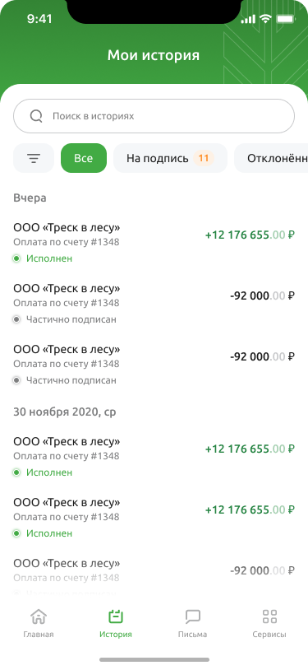
Рис. 4.4.5.1 История платежей
- Перейдите в карточку, нажав на конкретный платёж.
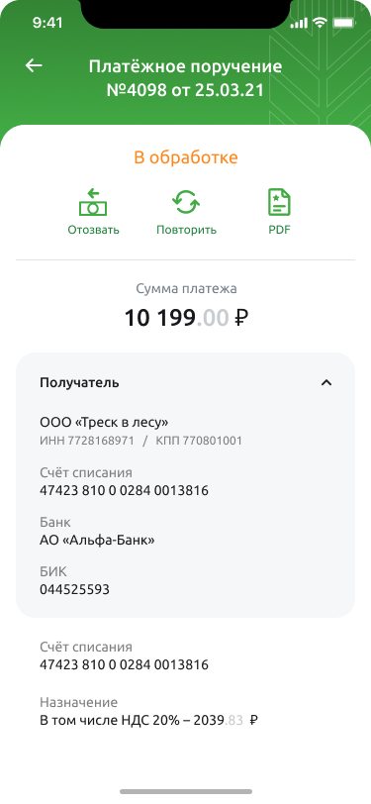
Рис. 4.4.5.2 Экран платёжного поручения
- Нажмите на иконку
- Подтвердите действие, нажав на кнопку Отозвать.
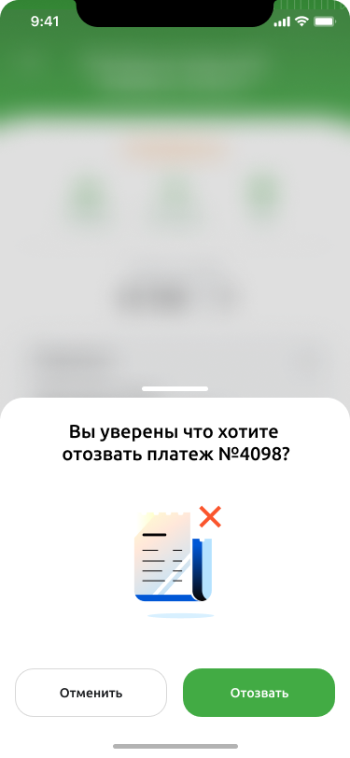
Рис. 4.4.5.3 Отзыв платежа
    - Выписка
      - Формирование выписки по счёту

Чтобы сформировать выписку в мобильном приложении, нажмите на иконку 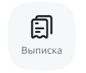на главном экране.
Рис. 4.4.6.1 Главный экран
Появится страница выписки.
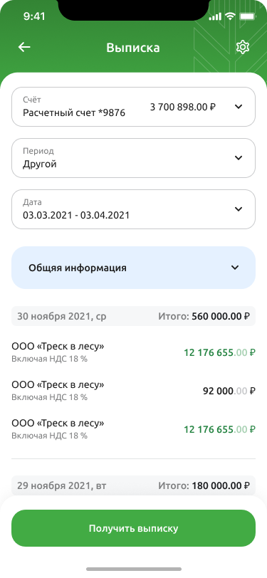
Рис. 4.4.6.2 Страница выписки
В поле Счёт по умолчанию указан избранный счет. Измените его, если необходимо.
Выберите Период, за который хотите сформировать выписку.
Выберите Дату или интервал.
Выставив значения, нажмите на кнопку Откроется экран с PDF-файлом.
Нажав на кнопку, вы можете выбрать из выпадающего списка дополнительные параметры Включить назначение платежа, Без нулевых оборотов, С итогами по дням.
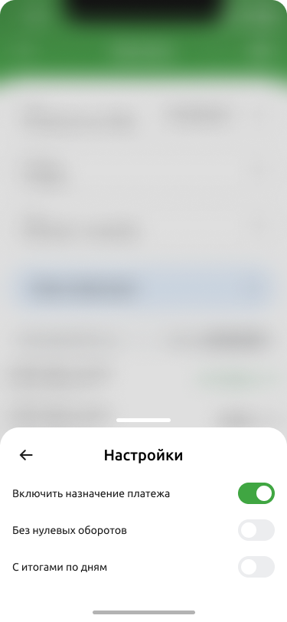
Рис. 4.4.6.3 Настройки выписки

Депозиты
В настоящее время оформления депозитов в мобильной версии недоступно — пользователь может посмотреть ранее открытые депозиты. Для просмотра детальной информации по депозиту выберите депозиты из списка.
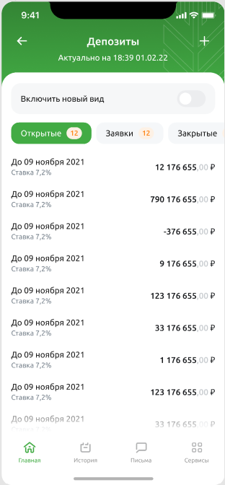
Рис. 4.5.1 Список депозитов в мобильном приложении

Обмен валют
    - Список обменов валют
Список обменов валют расположен на вкладке История.
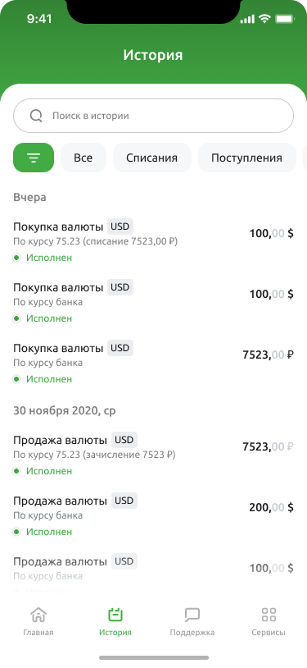
Рис. 4.6.1.1 Список обменов валют
Для поиска операции обмена можно использовать фильтры:
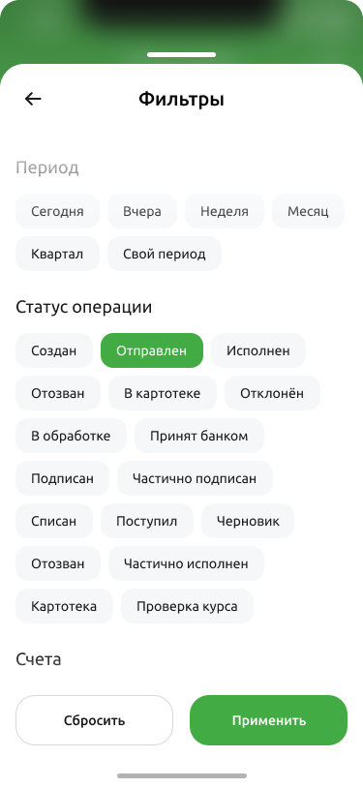
Рис. 4.6.1.2 Фильтрация списка обменов валют
    - Создание обмена валют

Для создания нового обмена валют перейдите на главную страницу, затем в блоке Основные разделы выберите Обмен валют. После нажатия кнопки отобразится форма обмена валют.
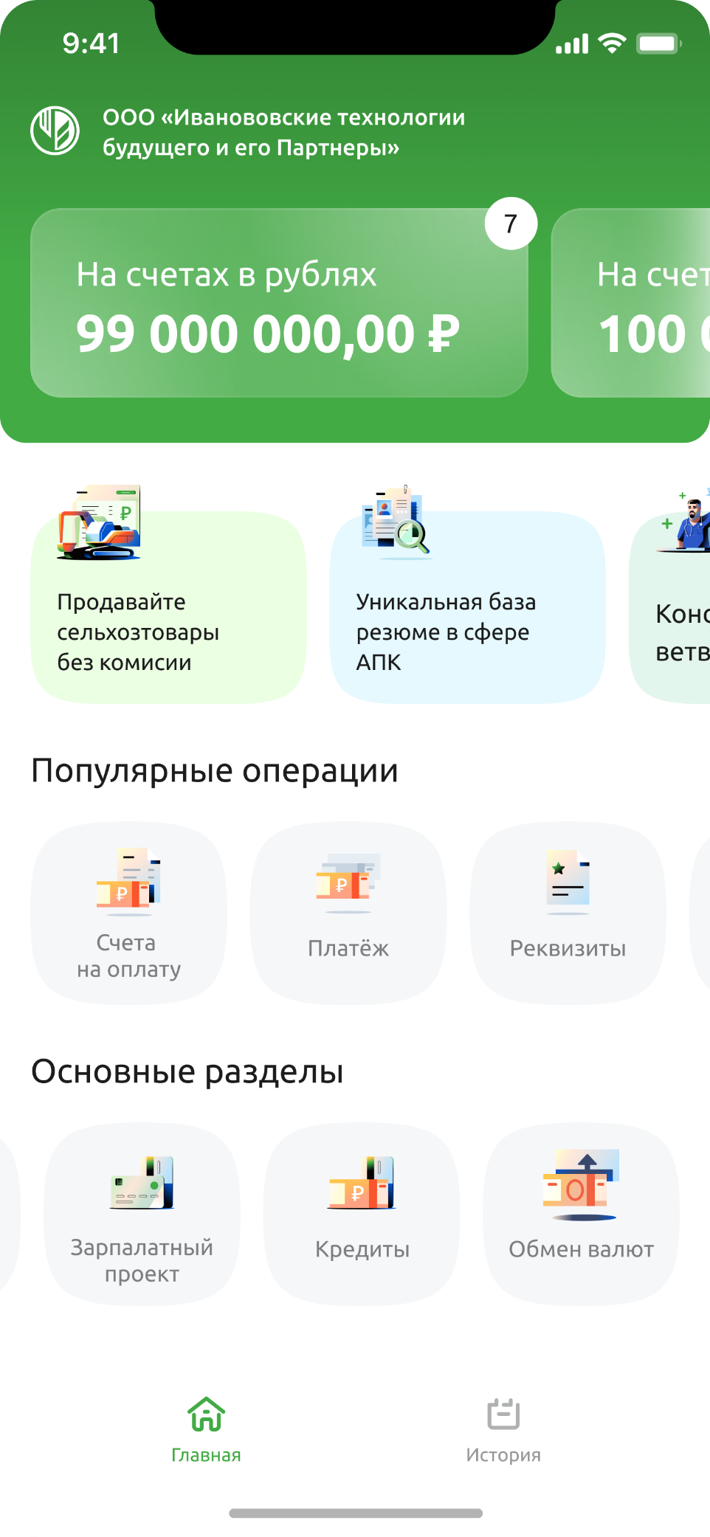
Рис. 4.6.2.1 Создание обмена валют
    - Заполнение формы обмена валют
Для получения курса валют заполните поля:
- Счёт списания. Выберите нужный счет из списка.
- Сумма. Введите сумму на обмен.
- Счёт зачисления. Выберите нужный счет из списка.
Система отобразит курс валют, а также рассчитает сумму для зачисления.

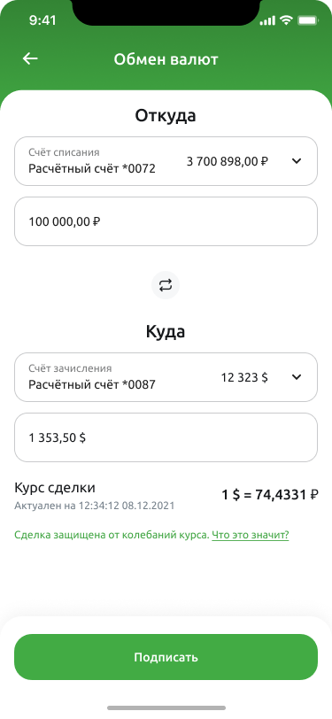
Рис. 4.6.3.1 Форма обмена валют
Нажмите Подписать, чтобы перейти к завершению сделки по обмену валют.
Если системе не удалось получить курс, появится ошибка:
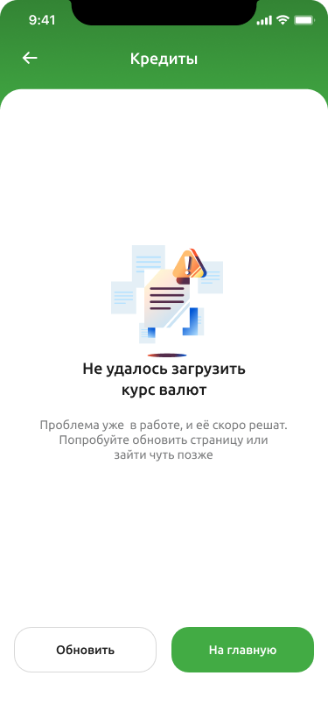
Рис. 4.6.3.2 Ошибка при получении курса валют
    - Подписание и отправка в банк обмена валют
После нажатия кнопки Подписать на форме обмена, система отобразит данные по сделке.
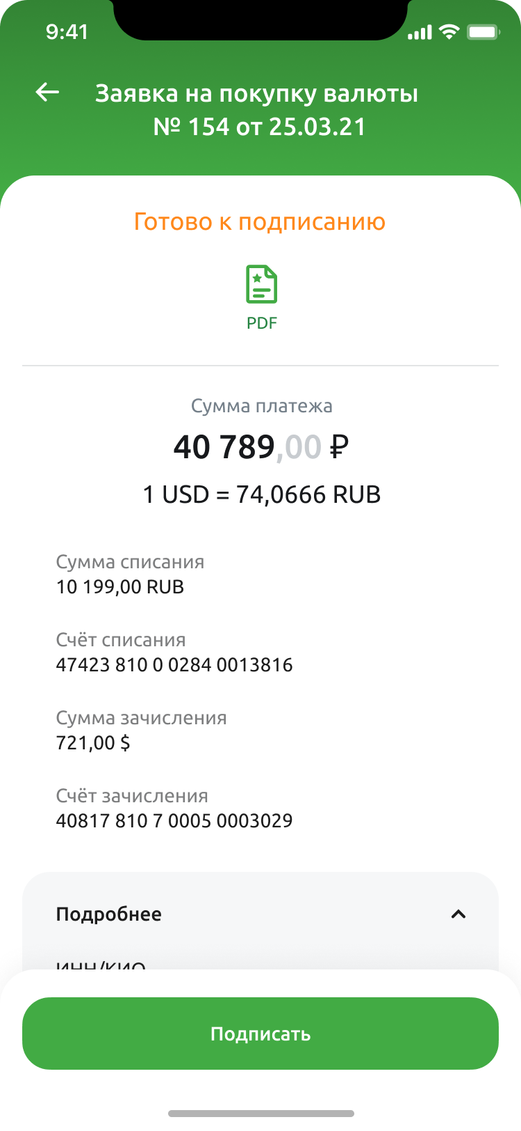
Рис. 4.6.4.1 Данные по сделке
Если все данные, заполнены верно, нажмите Подписать. После прохождения процедуры подписания, система отправит документ в банк и отобразит страницу успешной отправки.
Также на странице доступно создание печатной формы обмена.
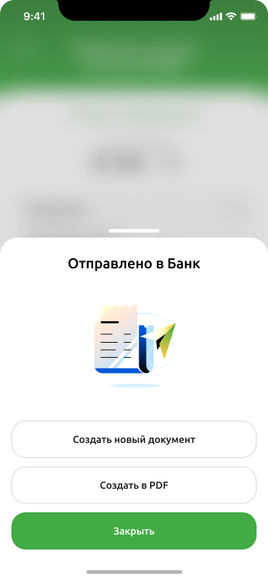
Рис. 4.6.4.2 Страница успешной отправки в банк
Новый документ отобразится в списке обменов валют. Вы можете создать новый документ или выгрузить текущий документ в формате PDF.

